Task 1.1
1. 6 Different Superkeys:
- {EmpID}
- {SSN}
- {Email}
- {EmpID, Name}
- {SSN, Department, Salary}
- {Email, Phone}
2. Candidate Keys:
- {EmpID}, {SSN}, {Email}
3. Primary Key Choice:
{EmpID}
Why: Это искусственный ключ (surrogate key), который является коротким, числовым, неизменным
4. На основе предоставленных данных (555-0101, 555-0102, 555-0103) телефонные номера уникальны.
Relation B
1. Minimum attributes for PK: {StudentID, CourseCode, Section, Semester, Year}
2. Why necessary:
- StudentID: Определяет, кто берет курс.
- CourseCode & Section: Определяют, какой именно курс и какую группу (секцию) берет студент. Бизнес-правило гласит, что студент не может брать ту же секцию в том же семестре, но теоретически может брать разные секции
- Semester & Year: Определяют, когда берется курс (так как студент может повторять курс в разные семестры).
3. Additional Candidate Keys: В данной структуре дополнительных потенциальных ключей нет.
Task 1.2
• Student.AdvisorID -> Professor.ProfID
• Course.DepartmentCode -> Department.DeptCode
• Department.ChairID -> Professor.ProfID
• Enrollment.StudentID -> Student.StudentID
• Enrollment.CourseID -> Course.CourseID
Task 2.1
1. Entities:
- Patient (Strong)
- Doctor (Strong)
- Department (Strong)
- Appointment (Weak/Associative - зависит от Doctor и Patient)
- Prescription (Weak/Associative - зависит от Doctor и Patient)
- Hospital Room (Weak - зависит от Department)
2. Attributes:
- Patient: PatientID (PK, Simple), Name (Simple), Birthdate (Simple), Address (Composite: street, city, state, zip), Phone (Multi-valued), InsuranceInfo (Simple).
- Doctor: DoctorID (PK, Simple), Name (Simple), Specialization (Multi-valued), Phone (Simple), OfficeLocation (Simple).
- Department: DeptCode (PK, Simple), Name (Simple), Location (Simple).
- Appointment: DateTime (Partial Key), Purpose (Simple), Notes (Simple).
- Prescription: PrescriptionID (PK, Simple), Medication (Simple), Dosage (Simple), Instructions (Simple).
- Hospital Room: RoomNumber (Partial Key).
3. Relationships & Cardinalities:
- Patient (1) — has — Appointment (N)
- Doctor (1) — conducts — Appointment (N)
- Doctor (1) — writes — Prescription (N)
- Patient (1) — receives — Prescription (N)
- Department (1) — contains — Hospital Room (N) (Identifying relationship).
4. 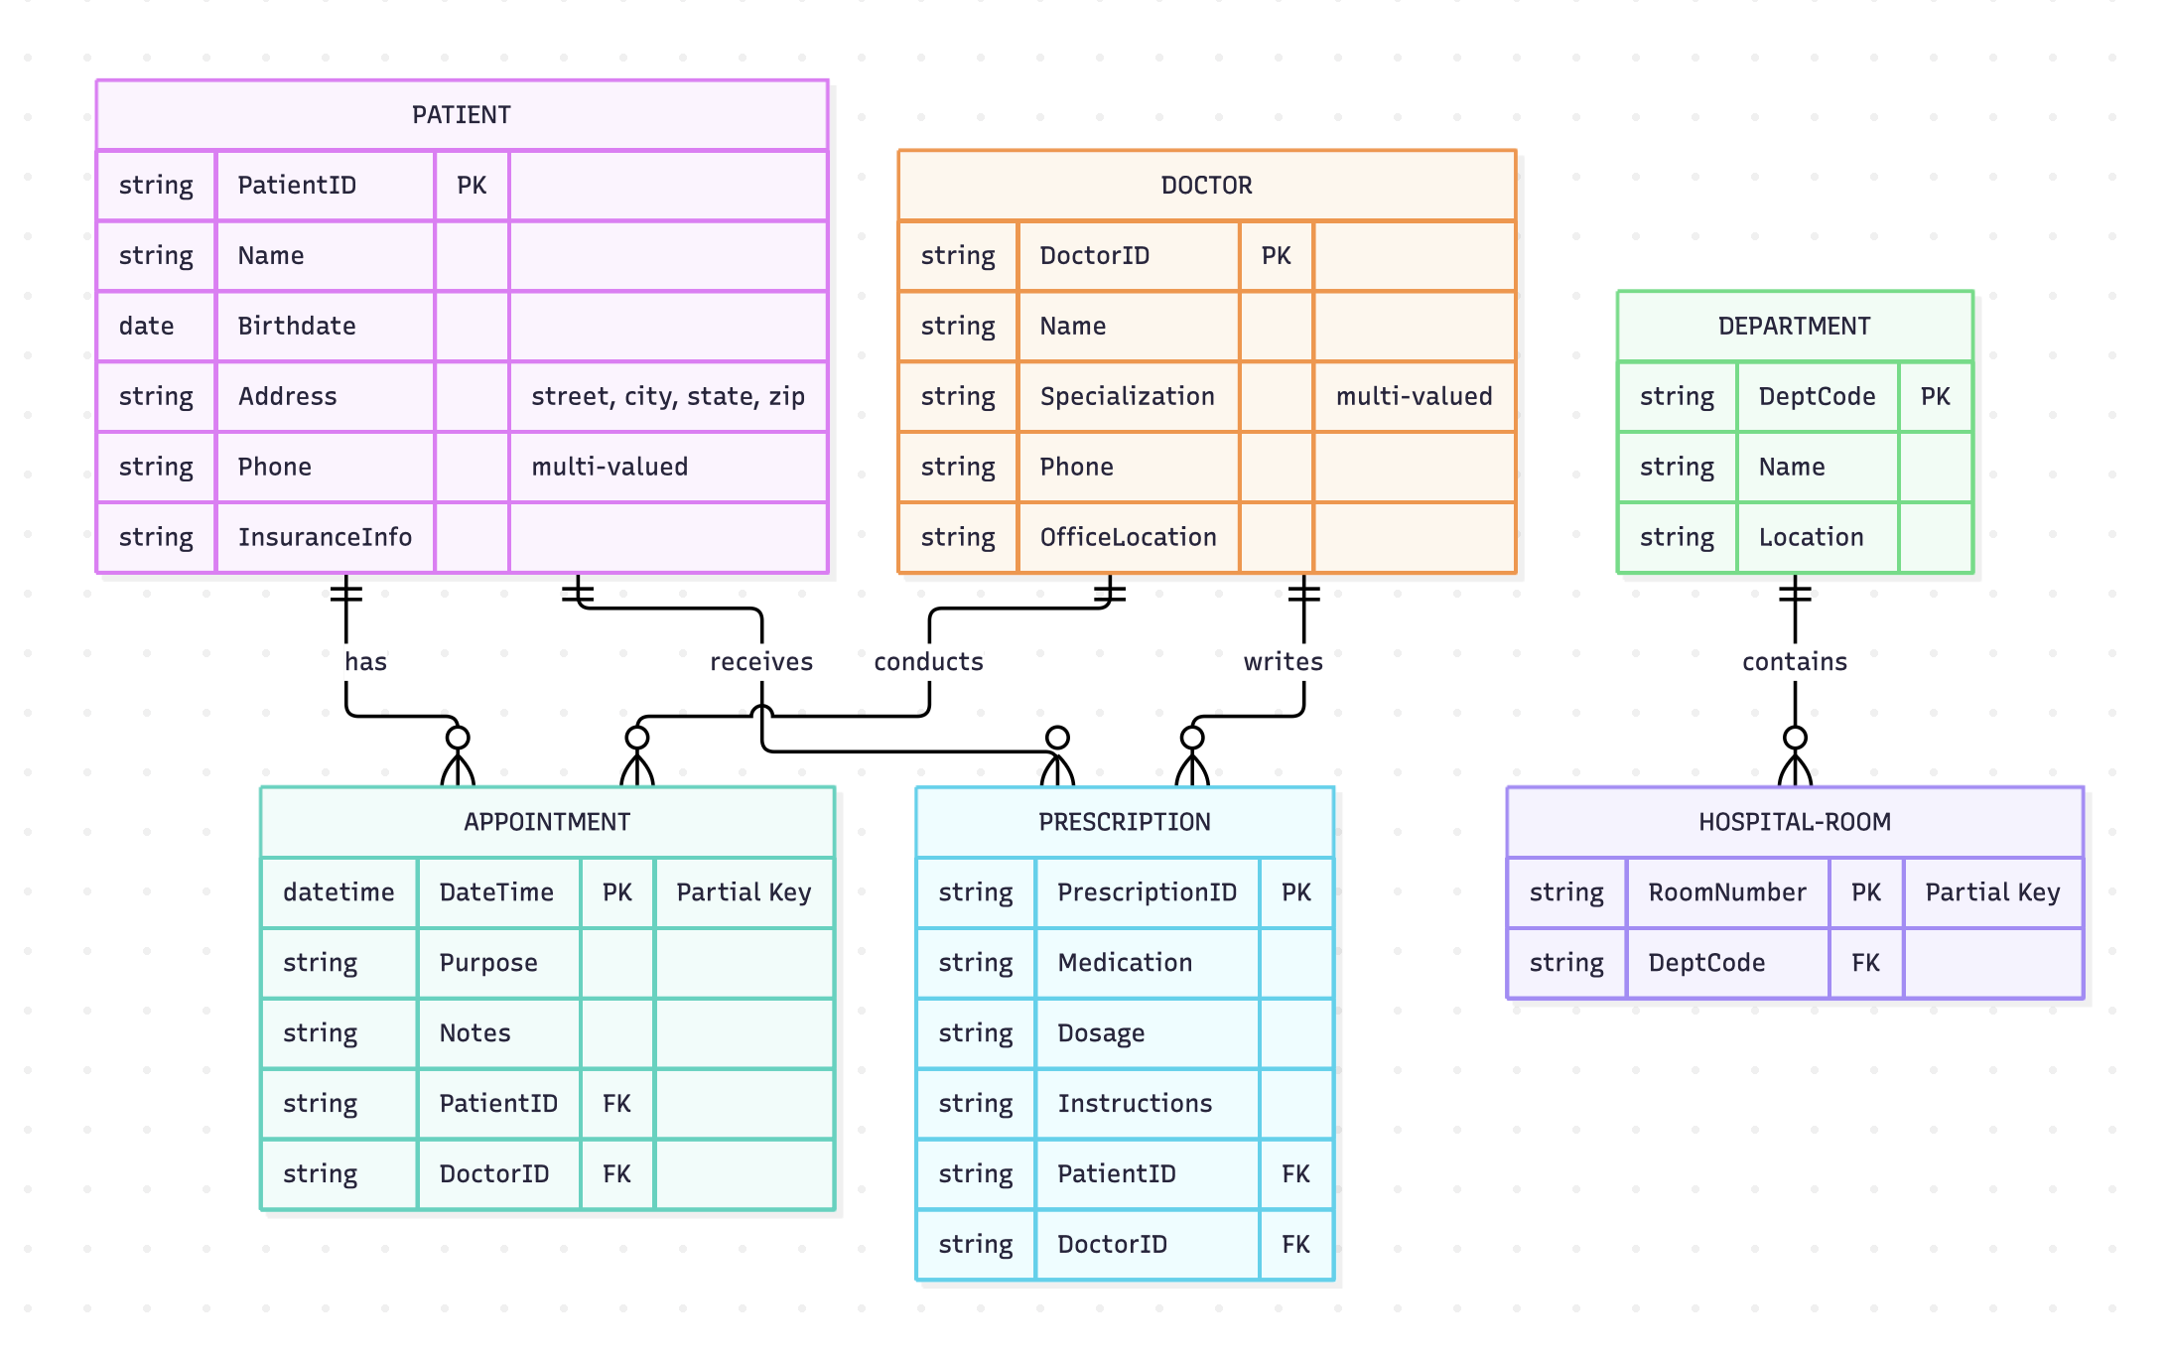
Task 2.2
1. Entities & ER Diagram mapping:
- Customer(CustomerID, Name, BillingAddress, ShippingAddress)
- Product(ProductID, Name, InventoryLevel)
- Category(CategoryID, Name)
- Vendor(VendorID, Name)
- Order(OrderID, Date)
- Review(ReviewID, Rating, Text)
2. Weak Entity: OrderItem. Justification: Элемент заказа не может существовать сам по себе без привязки к конкретному заказу (Order). Его ключом будет связка OrderID и ProductID
3. M:N Relationship with Attributes: Отношение между Order и Product является M:N. Оно преобразуется в ассоциативную сущность OrderItem, которая содержит собственные атрибуты: Quantity и PriceAtTimeOfOrder
Task 4.1
1. Functional Dependencies (FDs):
- StudentID -> StudentName, StudentMajor
- ProjectID -> ProjectTitle, ProjectType, SupervisorID
- SupervisorID -> SupervisorName, SupervisorDept
- {StudentID, ProjectID} -> Role, HoursWorked, StartDate, EndDate
2. Problems:
- Redundancy: Имя и специальность студента дублируются каждый раз, когда он берет новый проект. Данные супервизора дублируются для каждого проекта.
- Update Anomaly: Если студент меняет специальность, нужно обновить множество строк.
- Insert Anomaly: Невозможно добавить в систему супервизора, если у него еще нет проекта.
- Delete Anomaly: Удаление студента из его единственного проекта может привести к потере данных о самом проекте и супервизоре.
3. 1NF: Таблица находится в 1NF, так как содержит атомарные значения (при условии, что составных списков в ячейках нет).
4. 2NF:
- PK: {StudentID, ProjectID}
- Partial Dependencies: Зависимости от части ключа (от StudentID и от ProjectID).
- 2NF Decomposition:
  - Student(StudentID, StudentName, StudentMajor)
  - Project(ProjectID, ProjectTitle, ProjectType, SupervisorID, SupervisorName, SupervisorDept)
  - StudentProject(StudentID, ProjectID, Role, HoursWorked, StartDate, EndDate)
5. 3NF:
- Transitive Dependencies: В таблице Project есть транзитивная зависимость: ProjectID -> SupervisorID -> SupervisorName, SupervisorDept.
- Final 3NF Decomposition:
  - Student(StudentID, StudentName, StudentMajor)
  - Supervisor(SupervisorID, SupervisorName, SupervisorDept)
  - Project(ProjectID, ProjectTitle, ProjectType, SupervisorID) (FK: SupervisorID)
  - StudentProject(StudentID, ProjectID, Role, HoursWorked, StartDate, EndDate) (FK: StudentID, ProjectID)
Task 4.2
1. Primary Key: {StudentID, TimeSlot, Room} или {StudentID, TimeSlot, InstructorID}.
2. Functional Dependencies:
- StudentID -> StudentMajor
- CourseID -> CourseName
- InstructorID -> InstructorName
- Room -> Building (Так как комнаты уникальны в рамках кампуса).
PDF
- {InstructorID, TimeSlot} -> Room, CourseID (Преподаватель может быть только в одном месте в одно время).
PDF
- {Room, TimeSlot} -> InstructorID, CourseID (В одной комнате в одно время может идти только один класс).
3. BCNF Check: Таблица не в BCNF, так как большинство детерминантов (например, StudentID или CourseID) не являются суперключами.
4. BCNF Decomposition:
- Student(StudentID, StudentMajor)
- Course(CourseID, CourseName)
- Instructor(InstructorID, InstructorName)
- RoomInfo(Room, Building)
- ClassSection(TimeSlot, Room, CourseID, InstructorID) (Keys: {TimeSlot, Room} or {TimeSlot, InstructorID})
- Enrollment(StudentID, TimeSlot, Room) (FKs к Student и ClassSection)
5. Loss of Information: Потери информации нет, декомпозиция произведена без потерь (lossless join decomposition), так как мы разбивали таблицы строго по функциональным зависимостям.
Task 5.1
1. 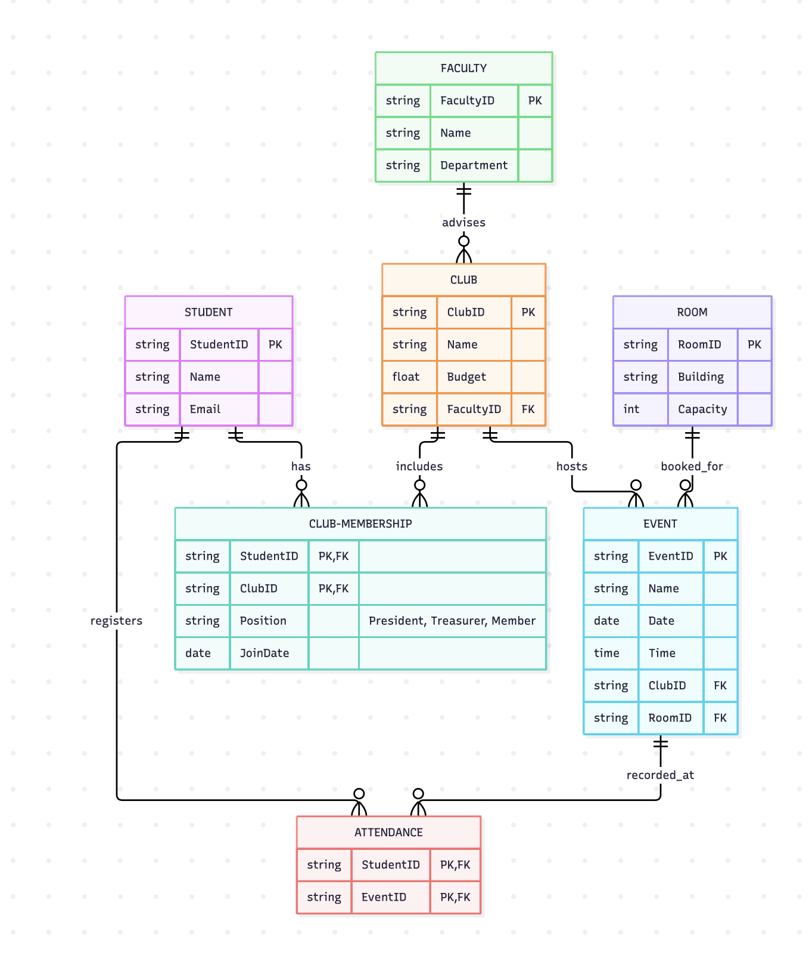
2. Normalized Relational Schema (3NF/BCNF):
- Student(StudentID [PK], Name, Email)
- Faculty(FacultyID [PK], Name, Department)
- Club(ClubID [PK], Name, Budget, AdvisorID [FK])
- ClubMembership(StudentID [FK/PK], ClubID [FK/PK], Position, JoinDate) (Position будет хранить роль: president, member и т.д.)
- Room(RoomID [PK], Building, Capacity)
- Event(EventID [PK], Name, Date, Time, ClubID [FK], RoomID [FK])
- Attendance(StudentID [FK/PK], EventID [FK/PK])
3. Design Decision:
- Decision: Как реализовать позиции офицеров (club officer positions).
PDF
- Options: Создать отдельную таблицу Officer или добавить атрибут Position в таблицу ClubMembership.
- Choice: Я выбрал добавление атрибута Position в ClubMembership (со значением по умолчанию "Member"). Это избавляет от необходимости дублировать связи между студентом и клубом и упрощает базу данных.
4. Example Queries (in English):
- "Find the total budget and current advisor name for the 'Robotics Club'."
- "List all students who have attended more than 3 events hosted by the 'Debate Club'."
- "Find all room reservations (building and room number) for events happening next month."

